Documento de Requisitos

Histórico

Versão | Descrição da Versão | Atualizado por | Atualizado em
0.1 | Primeira versão | Bruno Furtado | 29/12/2012
0.2 | Casos de uso adicionado | Bruno Furtado | 01/12/2013
0.3 | Consultas adicionadas | Bruno Furtado | 02/12/2013

- Introdução
  - Aplicação:
O EducaBrasil é um mashup para exibir de forma simplificada os investimentos dos municípios em educação.
  - Descrição:
O mashup terá como funcionalidade principal mostrar o percentual do orçamento do municípios brasileiros investido em educação de forma interativa utilizando mapas, possibilitando o usuário visualizar o valor por regiões ou por município especifico.
Também será possível a visualização o valor bruto em Reais que foi investido assim como o total do orçamento do município além de uma descrição detalhada desses gastos.
Inicialmente a aplicação irá conter somente dados do Ceará, mas existe a intenção de expansão para o resto do Brasil. Também existe a intenção de que esses dados possam ser utilizados para comparação com outros resultados, como por exemplo, o IDH.
- Casos de Uso
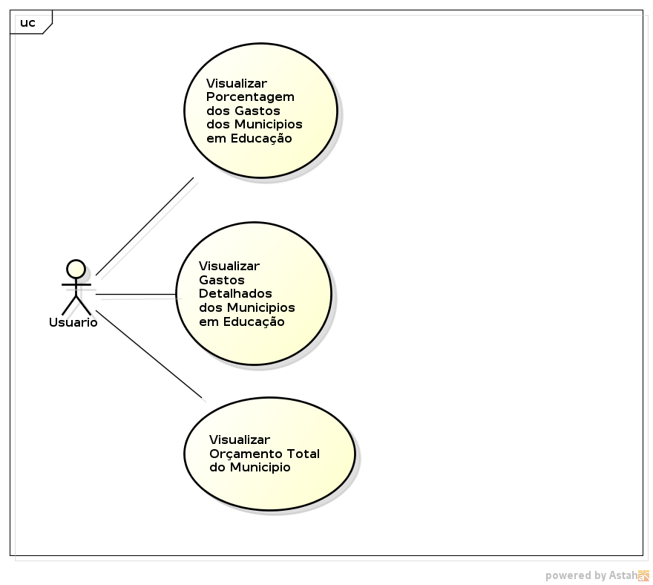
- Consultas
  - Consulta para obter o ID do município:

DOCUMENTAÇÃO: http://api.tcm.ce.gov.br/doc/16/municipios
EXEMPLO DE REQUISIÇÃO: http://api.tcm.ce.gov.br/sim/1_0/municipios.xml

CONSULTA XQUERY:
doc("1-municipios.xml")//codigo_municipio

  - Consulta para obter o gasto total com educação:

DOCUMENTAÇÃO: http://api.tcm.ce.gov.br/doc/10/despesa_projeto_atividade
EXEMPLO DE REQUISIÇÃO: http://api.tcm.ce.gov.br/sim/1_0/despesa_projeto_atividade.xml?codigo_municipio=057&exercicio_orcamento=201200&codigo_funcao=12

CONSULTA XQUERY:
sum(doc("2-despesa_projeto_atividade-fortaleza-educacao")//valor_total_fixado_projeto_atividade)

  - Consulta para obter o orçamento total do município:

DOCUMENTAÇÃO: http://api.tcm.ce.gov.br/doc/54/dados_orcamentos
EXEMPLO DE REQUISIÇÃO: http://api.tcm.ce.gov.br/sim/1_0/dados_orcamentos.xml?codigo_municipio=057&exercicio_orcamento=201200

CONSULTA XQUERY:
number(doc("3-dados_orcamentos-fortaleza.xml")//valor_total_fixado_orcamento)

